012 - BANOVINA HRVATSKA - PODRUCJA OD KOJIH JE SASTAVLJENA**Pitanja za ponavljanje !**

**1. Na slijepom zemljovidu označi sljedeće:** Dravsku banovinu, Zetsku banovinu, Dunavsku banovinu, Moravsku banovinu

**2. Izdvoji četiri odrednice kako je Vidovdanski ustav definirao državu.**

a)_____________________________________________

b) _____________________________________________

c) _____________________________________________

d) _____________________________________________

**4. Izdvoji dvije banovine Kraljevine Jugoslavije s većinskim hrvatskim stanovništvom.**

a)______________________________________ b) _____________________________________________

**5. Na vremenskoj crti kronološki posloži sljedeće događaje i procese:** Rimski ugovori, osnovana Država Slovenaca, Hrvata i Srba, atentat u Narodnoj skupštini na zastupnike, Zakon o zaštiti države, 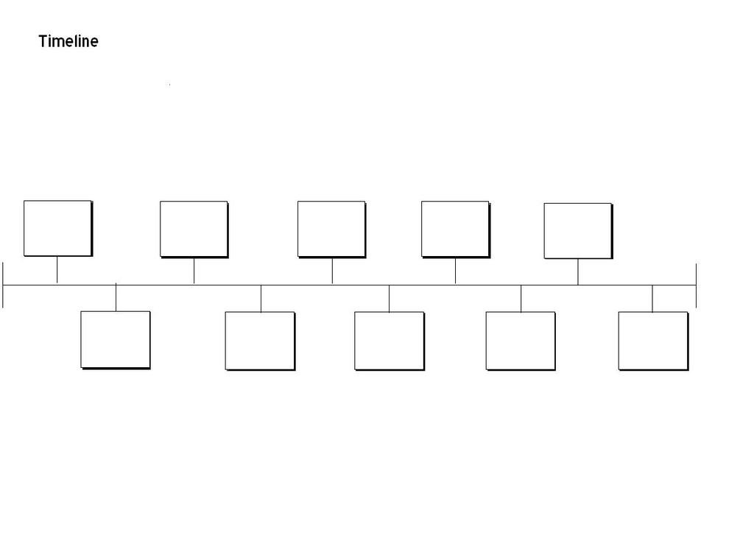

**6. Izdvoji dva zahtijeva iskazana u Zagrebačkim punktacijama.**

a) ______________________________________________________________________________________________________

b)______________________________________________________________________________________________________

**7**. **Opiši kako su na uvođenje diktature odgovorile stranke navedene u tablici:**

|  |  |
| --- | --- |
| **HSS** |  |
| **Hrvatska stranka prava** |  |

**8. Navedi barem dva zaključka dogovorena Rapallskim ugovorom.**

a) ______________________________________________________________________________________________________

b)______________________________________________________________________________________________________

**9. Navedi obilježja diktature kralja Aleksandra.**

**a) __________________________________________________**

**b) __________________________________________________**

**c) __________________________________________________**

**d) __________________________________________________**

**10. Navedi promjene naziva Radićeve stranke.**

|  |  |
| --- | --- |
| 1904. |  |
| 1920. |  |
| 1925. |  |

**10. Dopuni sljedeće rečenice.**

1. prosinca 1918. godine regent Aleksandar proglasio je ujedinjenje Države Slovenaca, Hrvata i Srba s Kraljevinom Srbijom u jedinstveno _____________________________________________________.

1927. suradnjom HSS-a i Pribićevićeve Samostalne demokratske stranke nastaje ________________________________ kojoj je bio cilj ravnopravnost svih krajeva te jačanje demokratskih načela u političkom životu.

Vodstvo stranke HSS- a nakon smrti Stjepana Radića preuzeo je _________________________________

Potpisivanjem Sporazuma Cvetković – Maček u kolovozu 1939. godine stvorena _______________________________.

Valuta koja je bila u upotrebi u Kraljevini Jugoslaviji je _________________________.

Atentat u Narodnoj skupštini u Beogradu bio je usmjeren na predstavnike _______________________stranke.

**11. Izdvoji obilježja šestosiječanjske diktature Kralja Aleksandra.**

a)_____________________________________________

b) _____________________________________________

c) _____________________________________________

d) _____________________________________________

e) _____________________________________________

**12. Izdvoji odluke Hrvatskog sabora od 29. listopada 1918.**

a)_____________________________________________

b) _____________________________________________

c) _____________________________________________

**13. Izdvoji odluku Rimskog sporazuma iz 1924.**

_____________________________________________

______________________________________________

**14. Na vremenskoj crti kronološki posloži sljedeće događaje i procese:** Zagrebačke punktacije, Ženevska deklaracija,stvaranje Seljačko-demokratske koalicije, uvedena šestosiječanjska diktatura, Rapallski sporazum



**15. Izdvoji tko su bili protivnici sporazuma Cvetković – Maček i razloge.**

a) ______________________________________________________________________________________________________

b)______________________________________________________________________________________________________

**16**. **Opiši kako su na uvođenje šestosiječanjske diktature odgovorile stranke navedene u tablici:**

|  |  |
| --- | --- |
| **HSS** |  |
| **Hrvatska stranka prava** |  |

**17. Izdvoji nekoliko odluka napisanih u Sporazumu Cvetković – Maček**

a) ______________________________________________________________________________________________________

b)______________________________________________________________________________________________________

c) ______________________________________________________________________________________________________

d) ______________________________________________________________________________________________________

**18. Izdvoji dva zahtjeva iskazana u Zagrebačkim punktacijama.**

**a) __________________________________________________**

**b) __________________________________________________**

**19. Uz atentat navedi ime atentatora:**

|  |  |
| --- | --- |
| Atentat u Narodnoj skupštini u Beogradu |  |
| Atentat na kralja Aleksandra u Marseilleu |  |

**20. Dopuni sljedeće rečenice.**

Predsjednik Središnjeg odbora Narodnog vijeća Slovenaca, Hrvata i Srba bio je ________________________.

Radić i vodstvo HPSS-a zalagali su se za republikansko uređenje države te 1920. godine stranka mijenja naziv u ______________________________________________________.

.

Ustav izglasan na pravoslavni blagdan sv. Vida, 20.lipnja 1921. godine, nazvan je __________________________. Država je tada bila podijeljena na _____________________ te je promijenila naziv u __________________________________________.

Dokument potpisan u studenom 1918. godine kojim se predviđalo federativno uređenje zajedničke države na osnovi ravnopravnosti svih naroda naziva se ___________________________________________.

Istaknuti pravaš Ante Pavelić zaslužan je za osnivanje organizacije pod nazivom _______________________________________.

Vodstvo stranke HSS- a nakon smrti Stjepana Radića preuzeo je ________________________________.